CUESTIONES SOBRE ARQUITECTURA Y FUNCIONAMIENTO DE ORDENADORES: Parta A

- Responde a las siguientes cuestiones
  - ¿Cuántos bytes son 2 Kilobytes?
  - ¿Cuántos bytes son 3 Megabytes?
  - ¿Cuántos Gigabytes son 3.456 Megabytes?
  - ¿Cuántos Megabytes son 652.235 bytes?

- Hay dos grandes compañías tecnológicas que fabrican casi todos los microprocesadores de hoy en día para los PC.
  - ¿Cuáles son?
  - ¿Cuál de ellas fabricó el primer microprocesador para un PC? ¿Cómo se llamaba?

- Apple es una empresa que fabrica sus propios ordenadores, en lugar del PC, fabrican el Apple Macinstosh (más conocidos como Mac). Estos ordenadores incorporan sus propios microprocesador, que no tienen que ver con las anteriores compañías. ¿Cómo se llaman esos microprocesadores?

- ¿Para qué sirve el programa BIOS SETUP de un ordenador? ¿Dónde crees que se guardan los datos que se modifican con dichos programas? ¿Cómo puedo entrar en la BIOS para cambiar la configuración? ¿la BIOS es hardware o software?

- Investiga qué microprocesadores se están utilizando actualmente en los ordenadores personales de sobremesa y en los portátiles, según sean Intel o AMD. Describe sus características

 | Sobremesa |  | Portátil
 | Intel | AMD | Intel | AMD
Nombre del microprocesador
Frecuencia del reloj
Tecnología de proceso
FSB
Nº de bits
Memoria cache, tipo y capacidad.
Otras características

En base a las características que has encontrado. Debes señalar si, en cuanto a microprocesador, merece más la pena comprar un portátil o un sobremesa y, por otra parte, señala si es mejor comprar un PC con procesador Intel o AMD.

- Si un lector de DVD tiene una velocidad de grabación de 16x. ¿Qué significa esto?
Imagina que vas a comprar una regrabadora de DVD y te encuentras con la siguiente información en la caja: Regrabadora: 16x24x6 para DVD y 48x48x32 para CD . Interpreta esta información
- Es frecuente que, en ordenadores portátiles, disponer de una unidad combo para unidades ópticas (CD, DVD,...) Explica qué es una unidad combo y qué tipos de disco pueden trabajar con él.

- Existe una práctica, algo arriesgada, que consiste en aumentar la velocidad del microprocesador, denominada overcloking; averigua cómo se consigue e indica cuáles son los riesgos en el desarrollo de los microprocesadores ópticos.

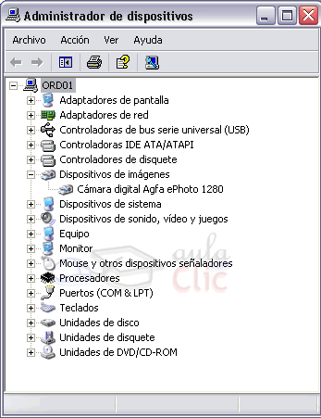
- En tu ordenador vete a MI PC y, en la ventana de la izquierda, selecciona Ver información del sistema.
Señala la pestaña Hardware y haz clic en Administradores de dispositivos. Aparecerá un menú desplegable como el de la fotografía. Pulsando el sino + de cada uno de ellos, completa las celdas sombreadas en gris de tu documento, donde se te pide información sobre dichos componentes.

- Responde a las siguientes preguntas, buscando información en Internet.

  - ¿Son compatibles los módulos DIMM y SIMM de memoria RAM a la hora de insertarlos en una placa base?
  - ¿Cuál es la velocidad habitual del bus de datos de un microprocesador Intel Dual-Core de 2.5 Ghz?
  - ¿Qué diferencia hay entre un socket y un slot?
  - ¿En qué consiste la especificación ATX?
  - ¿Qué diferencia hay entre una memoria caché de tipo L1 y una de tipo L2?
  - ¿Qué diferencia hay entre las memorias ROM, EPROM, EEPROM y Flash?

- Averigua qué tipo de memorias RAM se emplean actualmente y qué características tienen (capacidad, tipo y velocidad de trabajo).

- Averigua las características de las tarjetas gráficas que se venden actualmente (Nombre, GPU o procesador gráfico, memoria gráfica, tipo de interfaz, tipo de conexiones externas)

- Averigua las características de las tarjetas de sonido que se venden actualmente (Nombre, Frecuencia y profundidad de muestreo, tipo de conexiones externas de entrada y salida, otras características)

- Averigua las características de los discos duros que se venden actualmente
(capacidad, Interfaz, tiempo de acceso, velocidad de giro, tamaño del búfer, otras características )

- Busca información sobre dos tipo de placas base de estos fabricantes: Intel y Asus. Escribe las características de cada una de ellas.

- Responde a las siguientes cuestiones:
  - ¿Qué capacidad tiene un CD-ROM, un DVD-ROM y un disco Blu-Ray?
  - Diferencias entre un DVD+R, DVD-R Y DVD-RW?
  - ¿Se puede regrabar infinitamente un DVD-RW?
  - ¿Qué es un disco duro externo multimedia? ¿Puedo grabar programas de televisión con un disco duro multimedia?

- En la siguiente imagen puedes observar una oferta de un ordenador personal. Analiza sus características e indica que significan cada uno de los datos que aporta el vendedor


